**KOSZTA JÓZSEF TOTÓ**

**Szitakötő 43.szám, 24-25.oldal**

Olvasd el figyelmesen a festő munkásságáról szóló cikket! Ha helyesen oldod meg a totót, akkor megtudhatod egyik jellegzetes helyszínéről készült **festményének címét** !

**1., Hol és mikor született Koszta József?**

**T,** Erdélyben, 1861-ben

**B,** Erdélyben, 1877-ben

**M,** Edelényben, 1871-ben

**2., Melyik foglalkozást szerette volna űzni gyermekkorában?**

**E,** festő

**A,** juhpásztor

**U,** fényképész

**3., Melyik fogalakozást kezdte el tanulni az általános iskola után?**

**N,** fényképész

**G,** szobrász

**T,** festő

**4., Melyik festőiskola gyakorolta a legnagyobb hatást művészi fejlődésére?**

**Z,** párizsi

**V,** müncheni

**Y,** nagybányai

**5., Ki volt a legnagyobb hatást kiváltó mestere?**

**A.,** Benczúr Gyula

**E.,** Ferenczi Károly

**O.,** Nagy István

**6., Melyik település volt legkedveltebb lakhelye több mint 30 évig?**

**G,** Szentendre

**B,** Szentes

**D,** Szolnok

**7., Ki volt a legjobb barátja a nagybányai időszakában?**

**O,** Ferenczi Károly

**I,** Lotz Károly

**E,** Benczúr Gyula

**8., Melyik tevékenység foglalkoztatta leginkább a tanyavilág életéből?**

**L,** szántás

**T,** aratás

**R,** kukoricatörés

**9., Milyen alaklomból festette a Sárga vitorlás című képét?**

**K,** müncheni festőiskolában

**J,** olaszországi tanulmányútján

**P,** mintarajziskolai tanulmányai során

**10., Mi volt a kedvenc témája kétéves olaszországi útja során?**

**A,** magányos bárkák és vitorlások

**U,** római emlékek

**Ö,** nagyvárosi nevezetességek

**11., Melyik szín teremt harmóniát a kukoricatörést végző nők ritmusával?**

**S,** sárga

**K,** piros

**G,** kék

**12., Melyik tulajdonság jellemzi leginkább Kosztát?**

**K,** zárkózott

**F,** közvetlen

**L,** jó vendéglátó

**13., Melyik szín nem szerepel a Vihar előtt című művén az esti ég jellemzésére?**

**E,** sárga

**A,** rózsaszín

**O,** szürkéslila

**+1., Ki és milyen eszközzel látható a Vihar előtt című képén?**

**D,** kukoricatörő asszony a terméssel

**J,** halász hálójával a kezében

**L,** munkás, vállára vetett kaszával

**MEGFEJTÉS : ___________________________________________________**

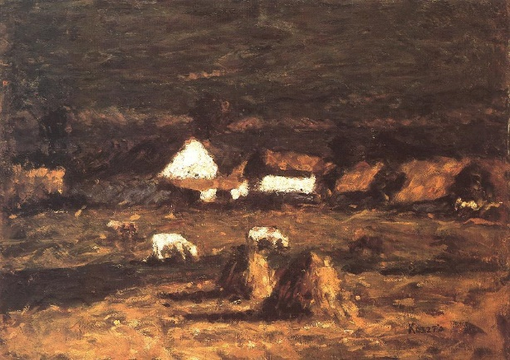

( MEGFEJTÉS : TANYA BORJAKKAL )